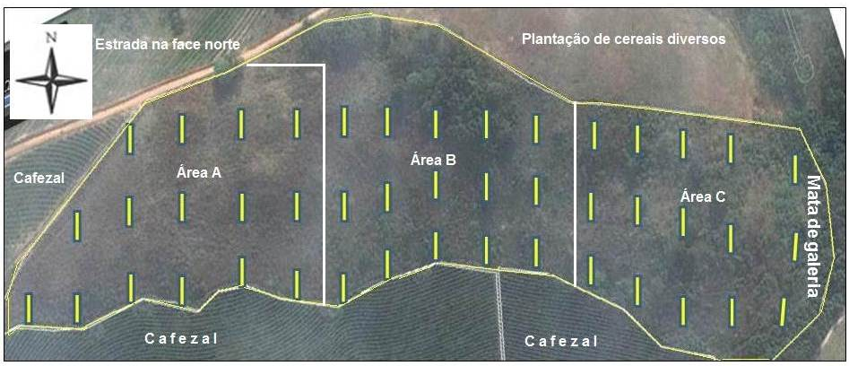
Figura 1. Fragmento florestal subdividido nas três diferentes áreas (A, B e C). As barras representam os pontos amostrados em cada área. Fonte: GOOGLE EARTH, 2011. Elaborado pelos autores, 2013.

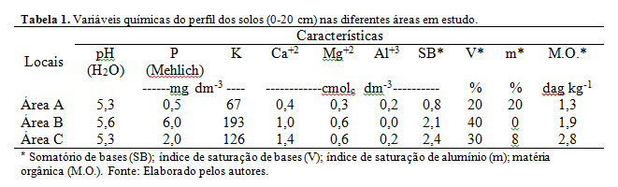

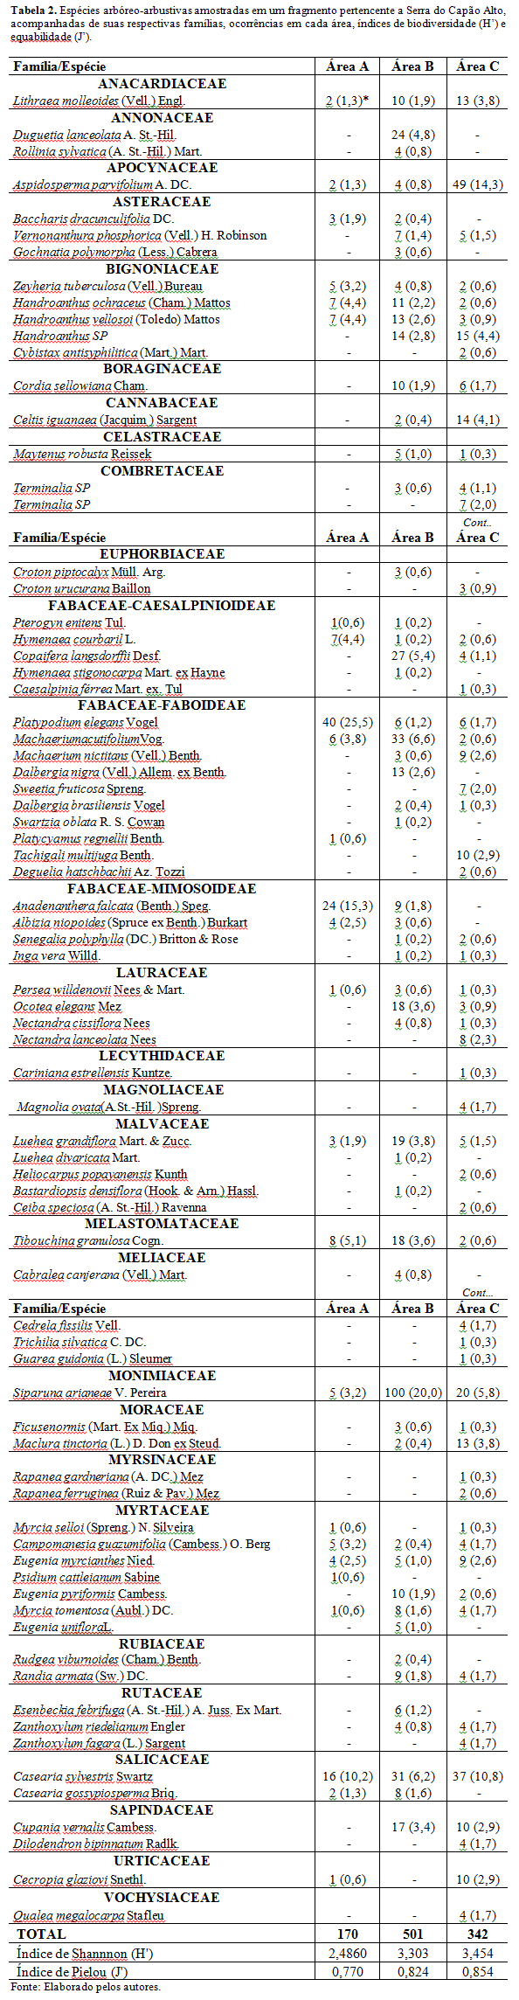
.

Tabela 3. Similaridade florística entre o fragmento da Serra do Capão Alto com alguns fragmentos na região do Sul de Minas Gerais. S = riqueza de espécies; SC = número de espécies comuns; IS = Índice de Similaridade de Sørensen.
Localidade/Município (MG) | Autores | Altitude (m) | S | SC | IS (%)
Campus UFLA – Lavras | Pereira et al., 2011 | 919 | 161 | 23 | 18,48
Mata do Galego – Luminárias | Chelene, 2014 | 800 - 1.001 | 185 | 23 | 17,55
Fragmentos – S. S. da Boa Vista¹ | Silva et al., 2009 | 809 | 82 | 14 | 16,35
P. E. Quedas do Rio Bonito – Lavras² | Dalanesi et al., 2004 | 1.000 -1.300 | 384 | 31 | 12,58
Toca dos Urubus – Baependi | Ferreira e Forzza, 2009 | 1.400 | 395 | 18 | 7,20
Fragmentos – Alfenas | Carneiro, 2013 | 882 | 195 | 19 | 13,97
Campos UFV – Viçosa | Ferreira Júnior et al., 2007 | 620 - 820 | 130 | 16 | 11,59
P. F. M. São Francisco – Varginha³ | Naves e Berg, 2012 | 950 | 111 | 16 | 17,02
¹São Sebastião (S. S.); ²Parque Ecológico (P. E.); ³Parque Florestal Municipal (P. F. M.). Fonte: Elaborado pelos autores.

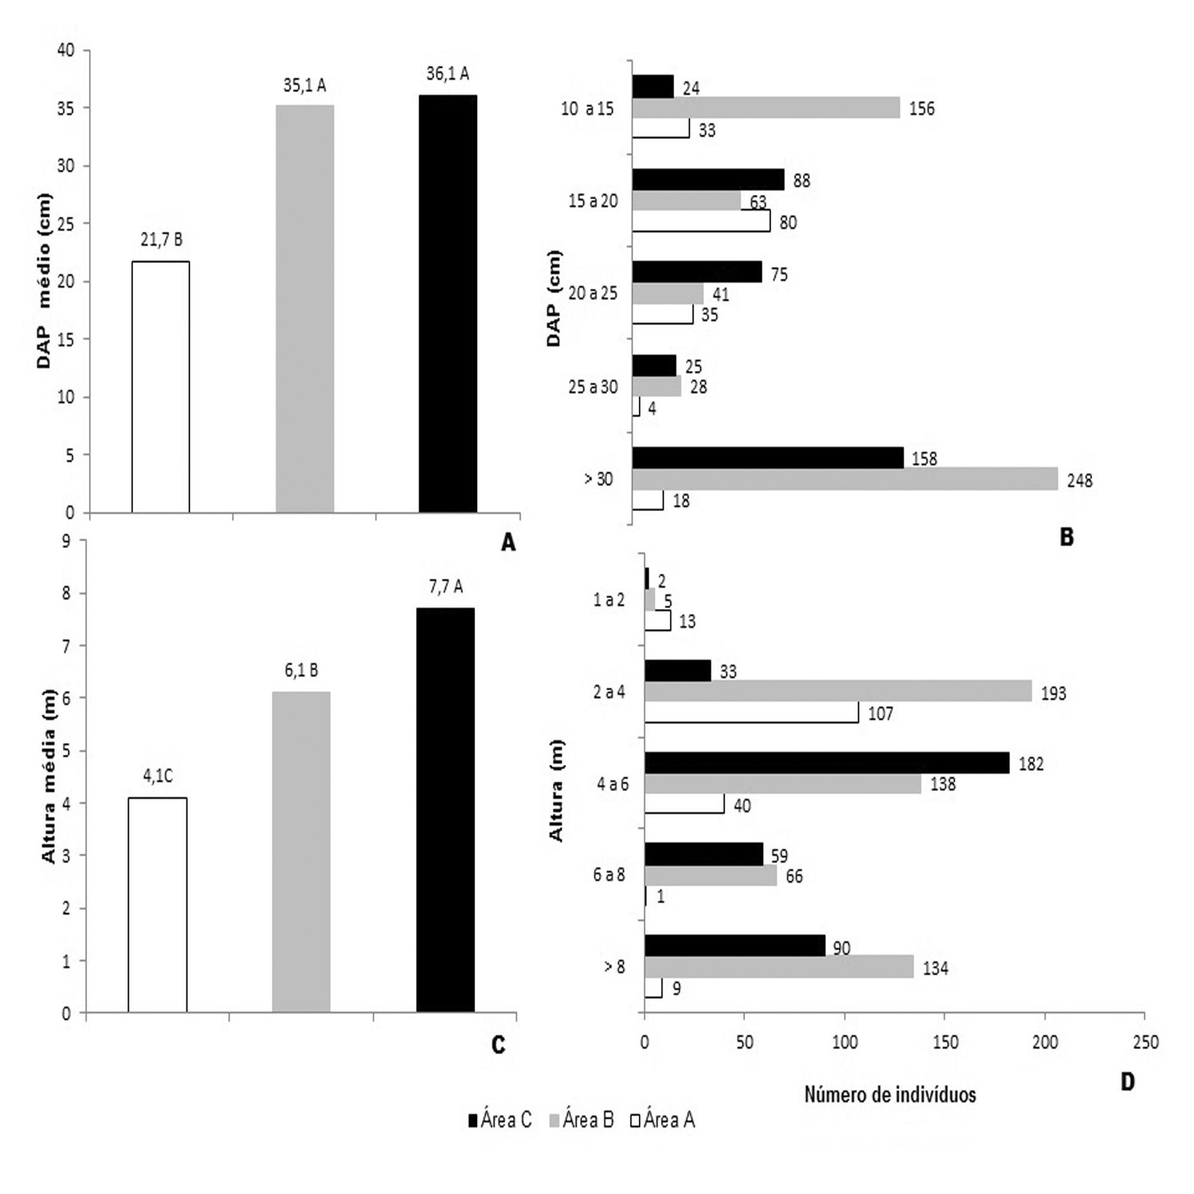
Figura 2. Distribuição dos indivíduos arbóreos em classes de diâmetro e altura nas áreas amostradas A, B e C. Fonte: Elaborado pelos autores.

